附件3

西咸新区公共资源交易不见面开标大厅政府采购供应商操作手册

目 录
一、 系统登陆 .- 1 -
二、 开标流程...............................................................................................................................- 3 -
我的项目.................................................................................................................................- 3 -
阅读开标流程.........................................................................................................................- 3 -
公布投标人.............................................................................................................................- 4 -
远程解密.................................................................................................................................- 5 -
开标结束.................................................................................................................................- 7 -
三、 其他功能介绍.......................................................................................................................- 8 -
互动交流.................................................................................................................................- 8 -
开标异议文字提问.................................................................................................................- 9 -
异议查看...............................................................................................................................- 10 -
四、 注意事项.............................................................................................................................- 12 -

一、系统登陆

1、打开西咸新区公共资源交易网站（http://xxxq.sxggzyjy.cn/），点击【电子交易平台】 【不见面开标系统】进入不见面开标大厅登陆首页。
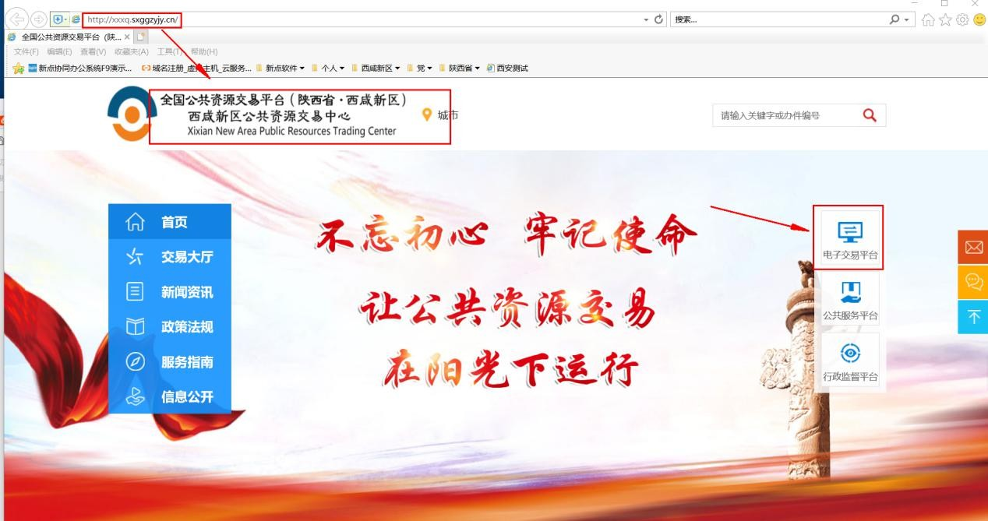

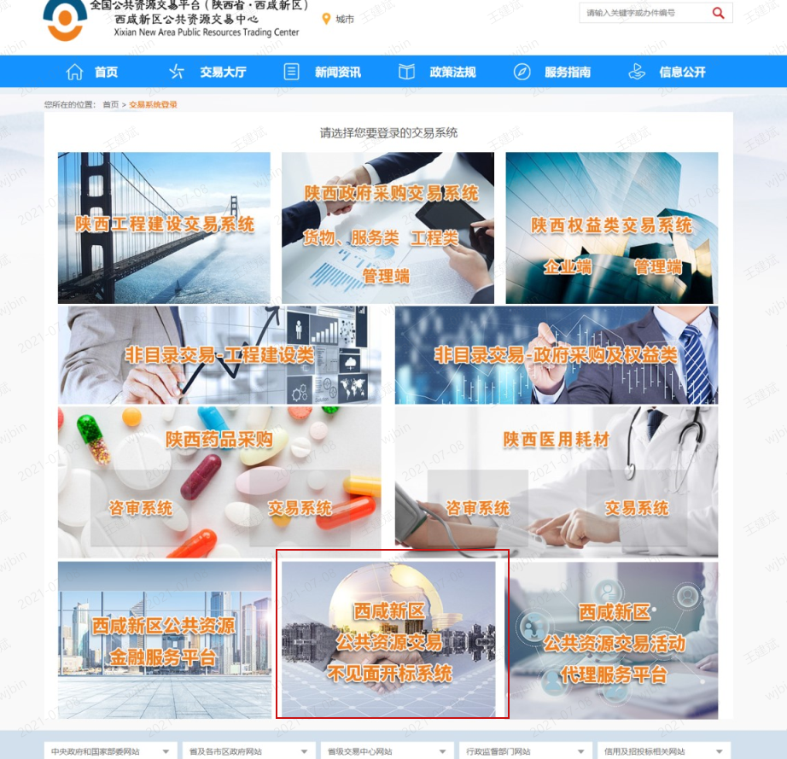
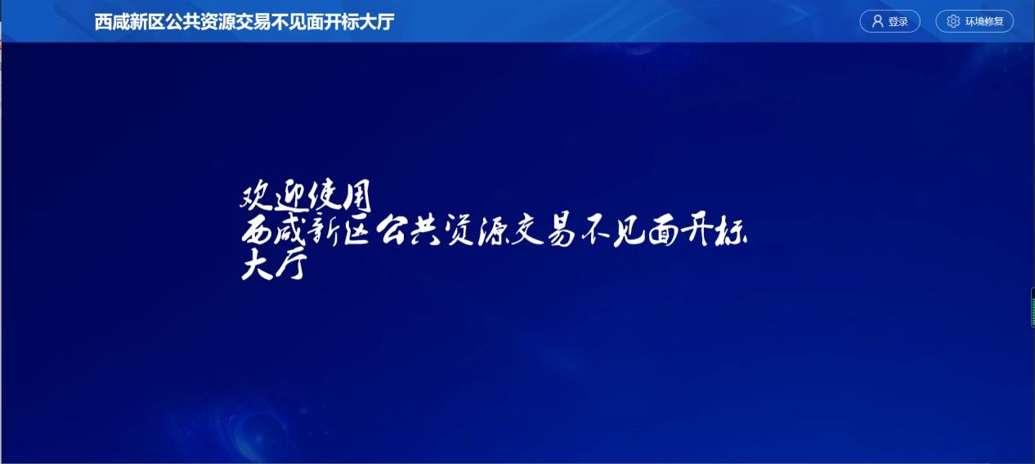
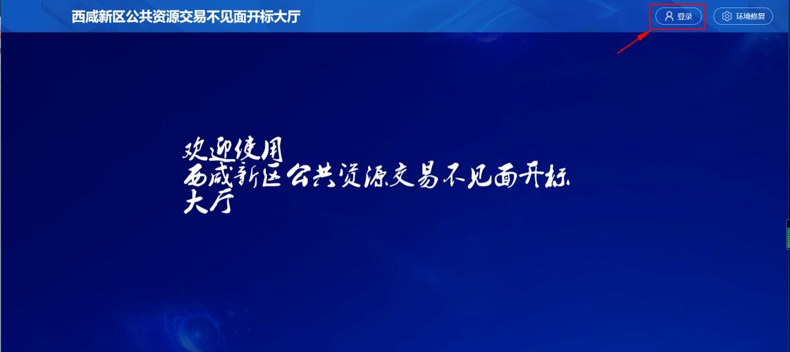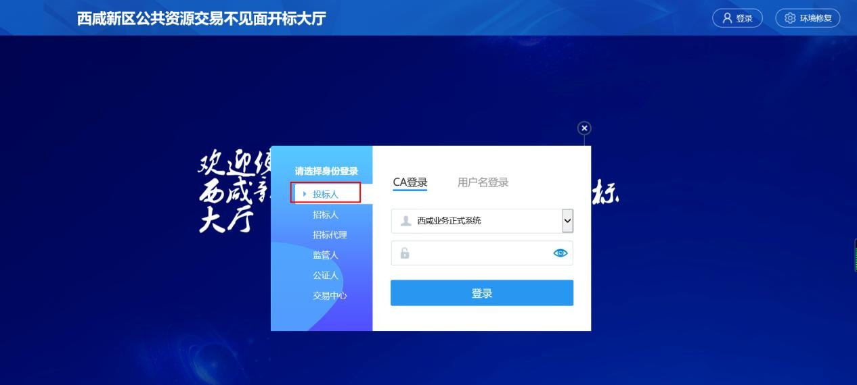2、点击【登陆】---挑选投标人身份使用 CA 锁登陆系统。
备注：推荐使用 IE11 浏览器，

二、开标流程

我的项目

在我的项目里面找到等待开标的项目，点击进入不见面开标会议室。
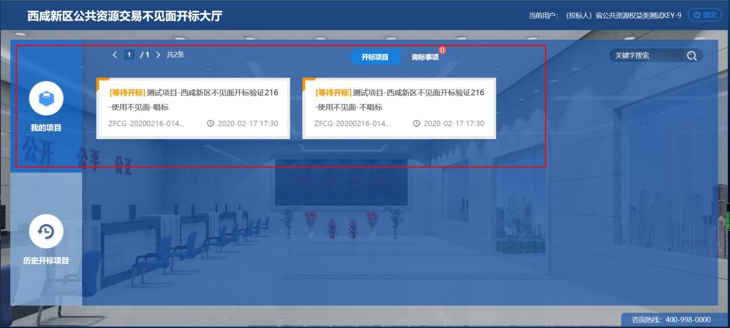

阅读开标流程

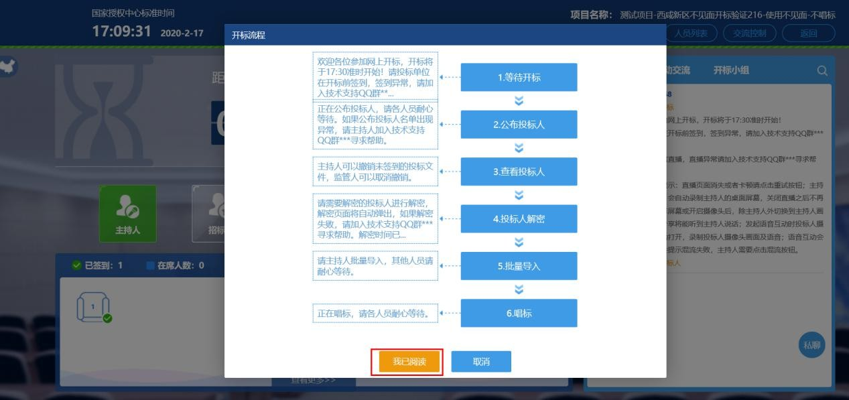
投标人阅读开标流程，并在开标倒计时结束先完成在线签到。
点击签到打开信息录入页面，完成相关信息录入后，点击签到即可完成签到。
备注：投标人须在开标前完成在线签到工作，否则无法参加不见面开标。

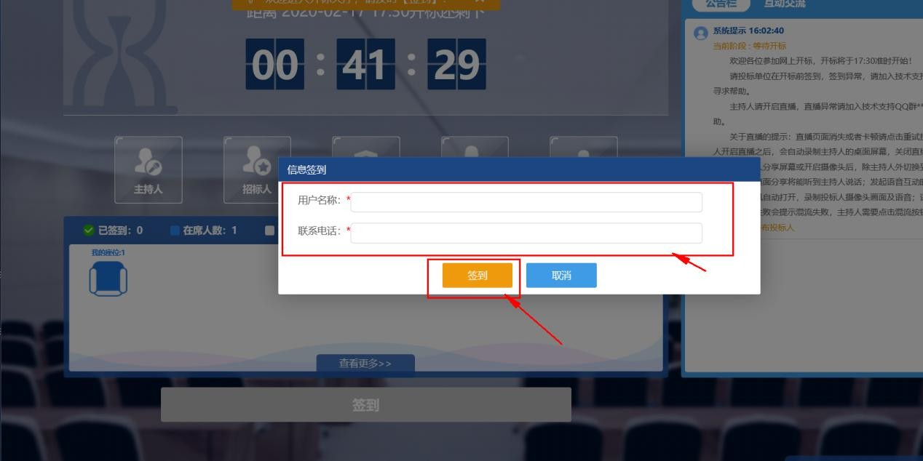

公布投标人

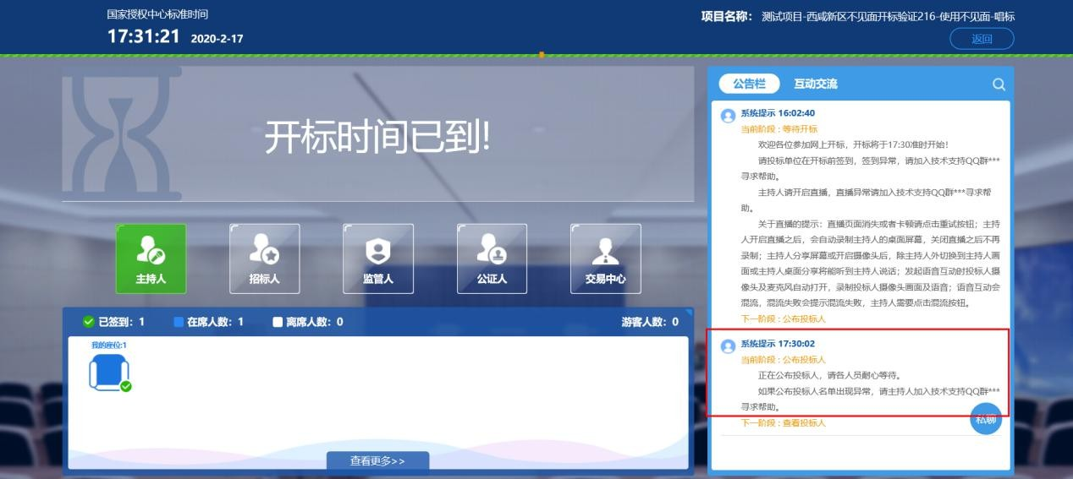
开标时间到了后，系统会在右侧公告栏给出提醒，等待公布投标人
投标人公布完成后，投标人名单有图标展示模式和列表展示模式，可根据自己意愿进行切换。
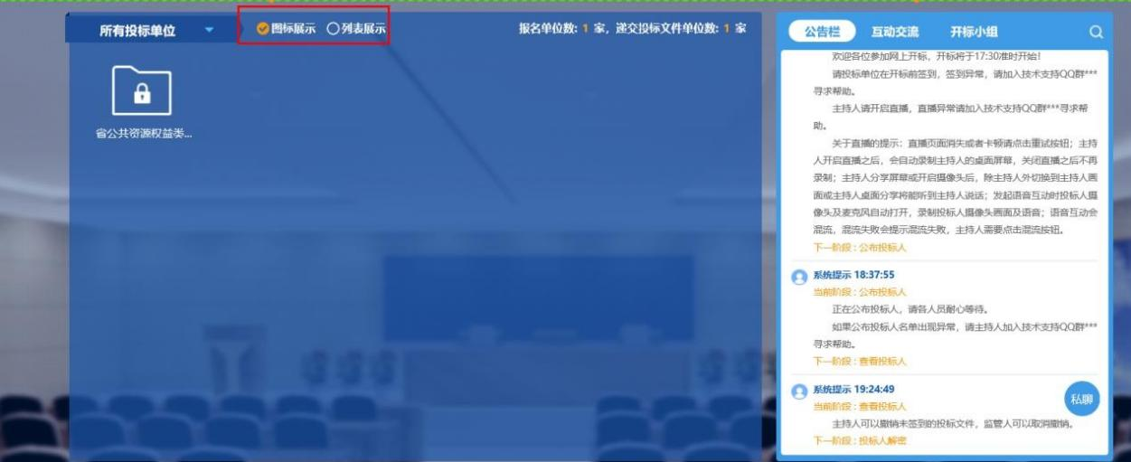

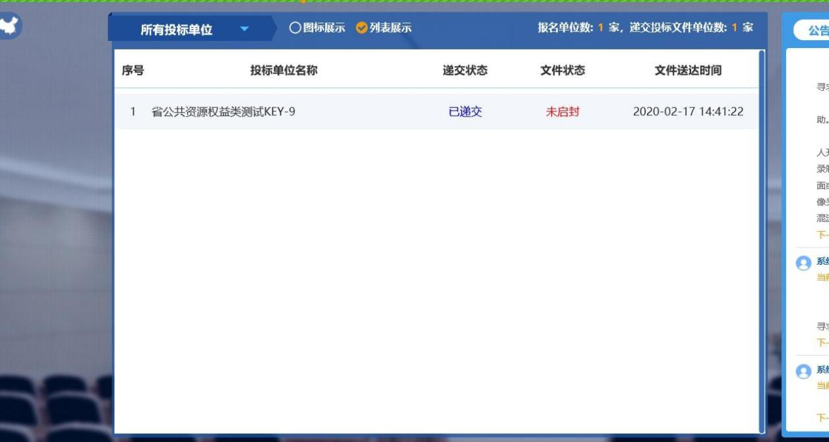

远程解密

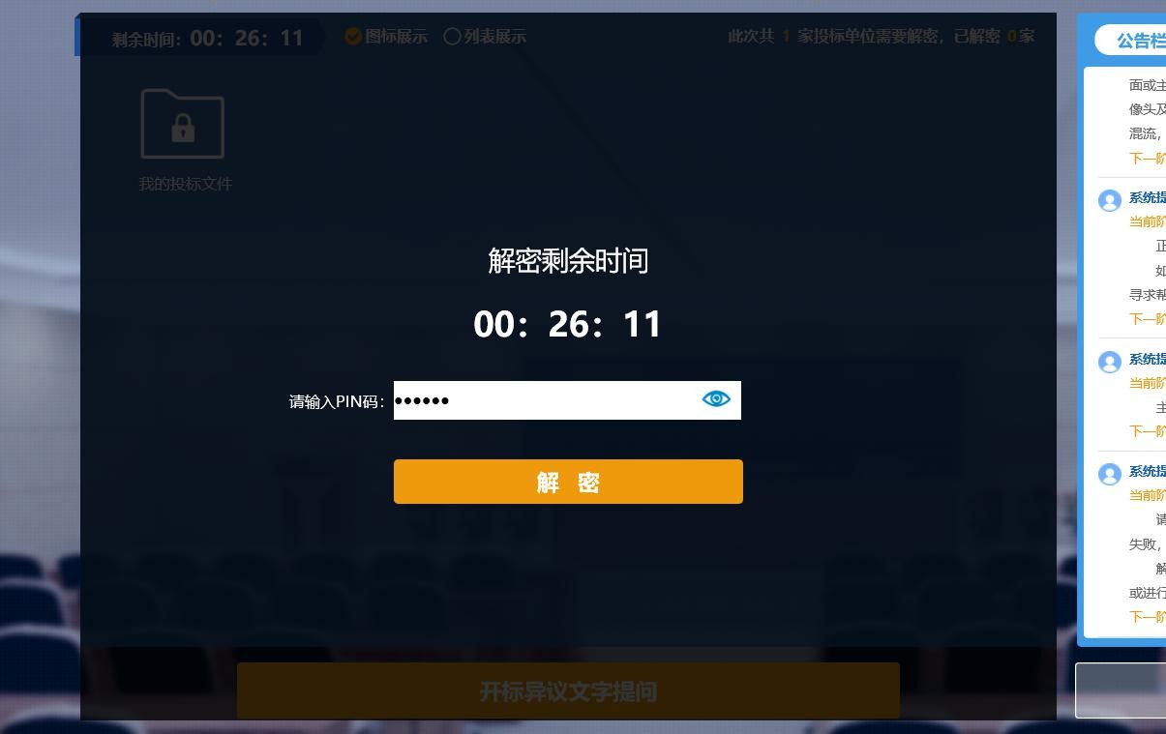
代理进入解密阶段后，投标人需在规定时间内进行远程解密操作。
解密成功后图标展示页面会显示一个绿色的解锁图标，列表页面会直接显示蓝色的解密成功。

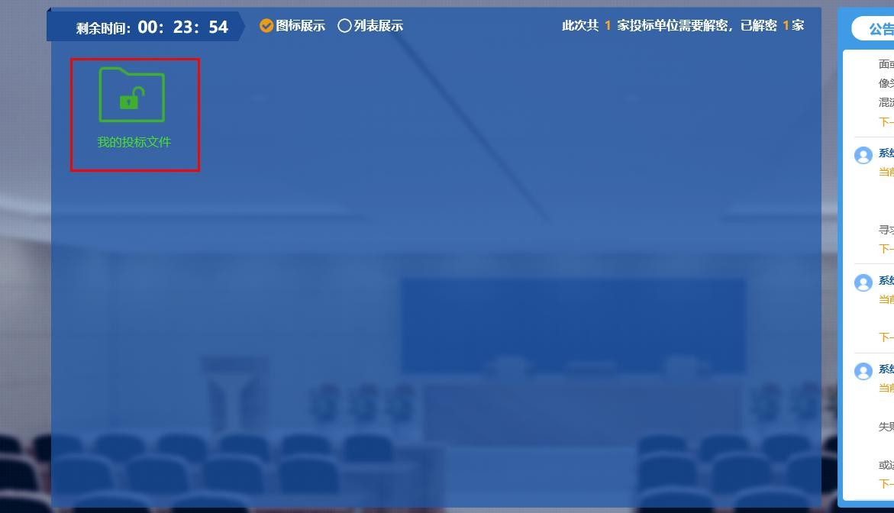
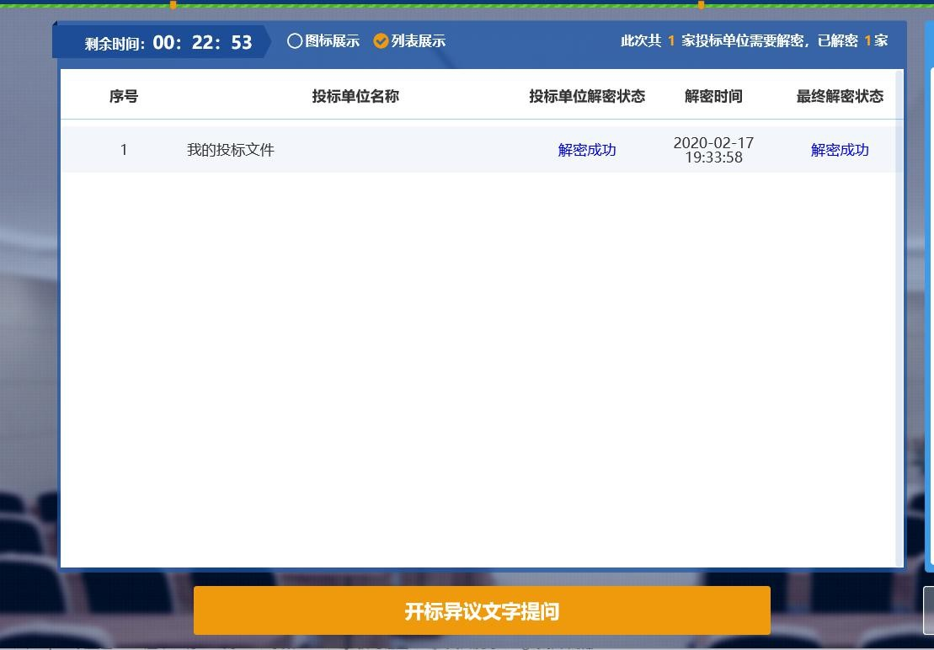

公布开标结果
解密成功后投标人可在线等待，等待公布开标结果。

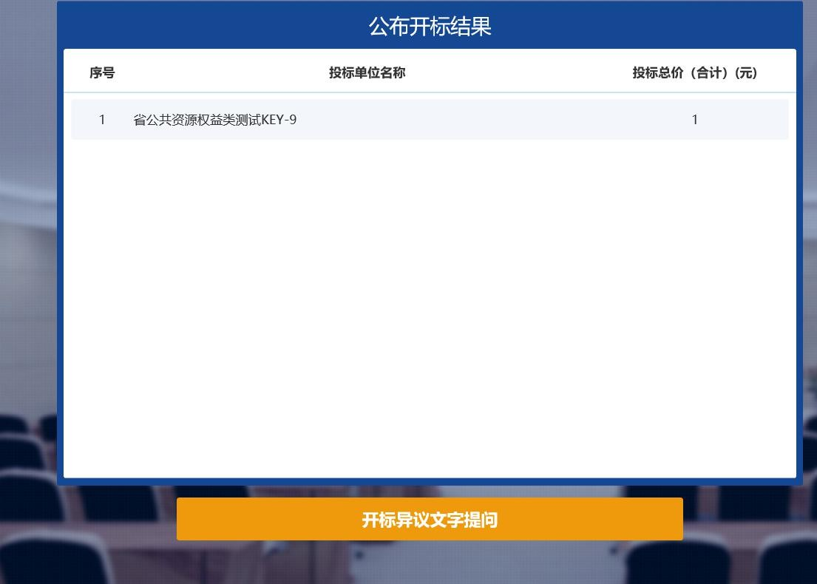

开标结束

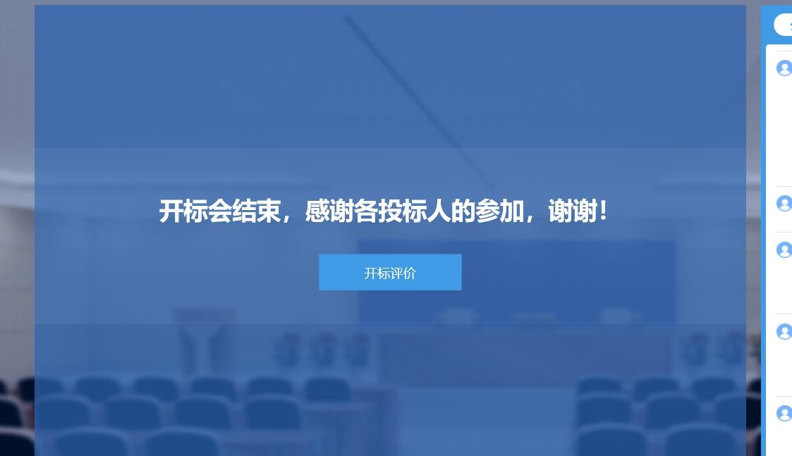
开标结束后投标人可对开标过程进行评价。

三、其他功能介绍

互动交流

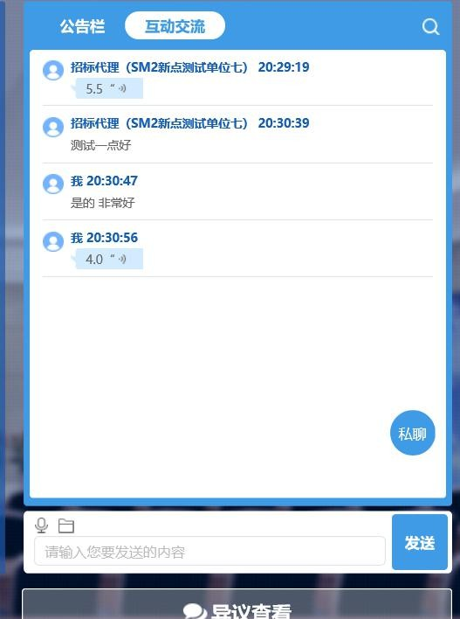
投标人可在互动交流页面查看代理机构发出的文字、语音信息，当代理发起群聊的时候，投 标人可以文字、语音方式在其中进行响应或回复。
当代理开启私聊，并有人向投标人发送了私聊信息后，投标人端会在左下角看到有私聊提醒， 点击即可与其进行私聊。

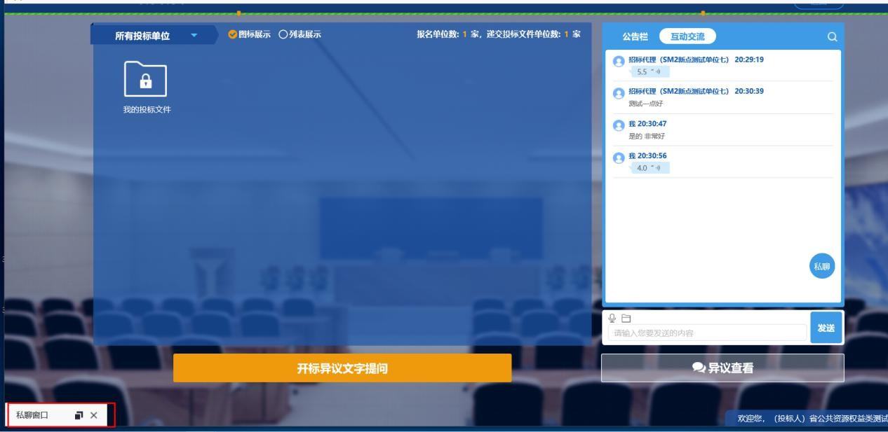

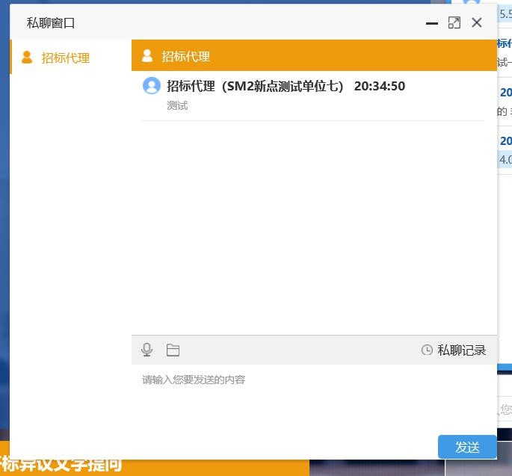

开标异议文字提问

投标人可通过开标异议文字提问向代理机构提出异议

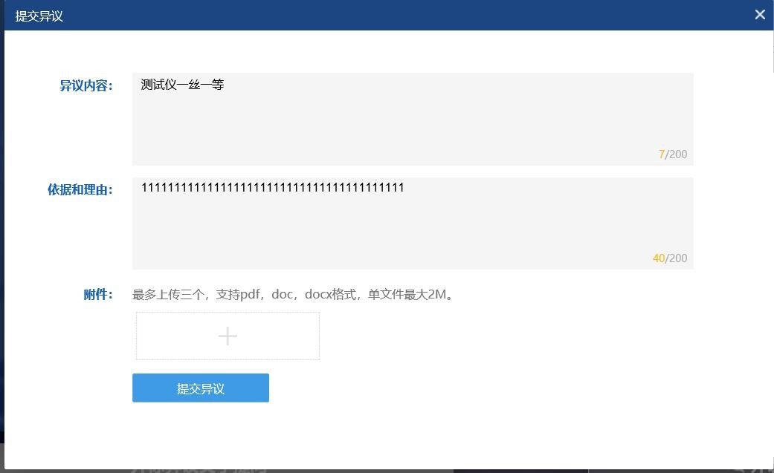
填写异议内容、依据和理由，有相关附件支撑的课上传相关附件。

异议查看

投标人可通过异议查看功能查看自己或其他投标人提出的异议及代理回复内容。

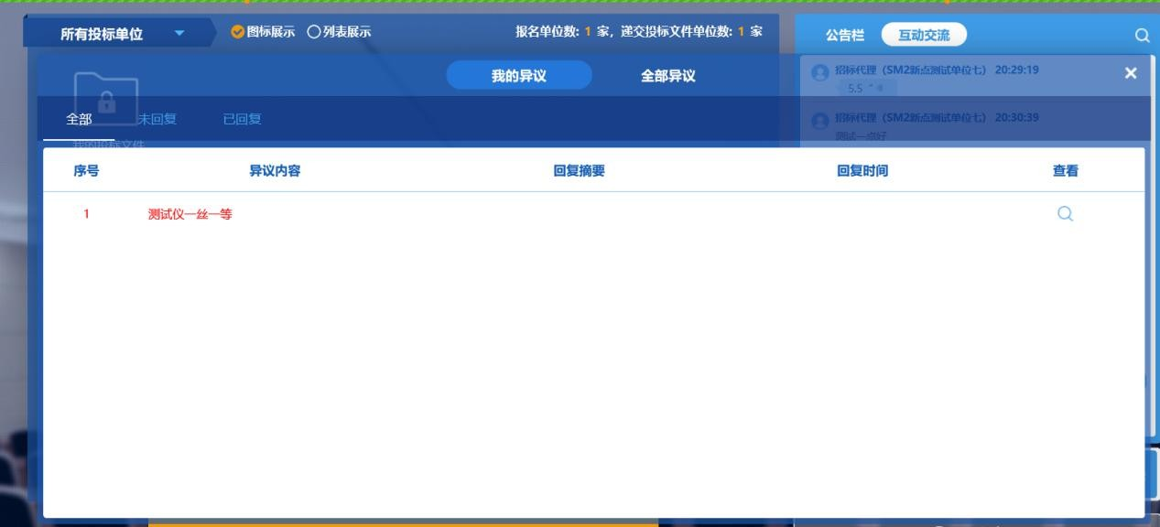
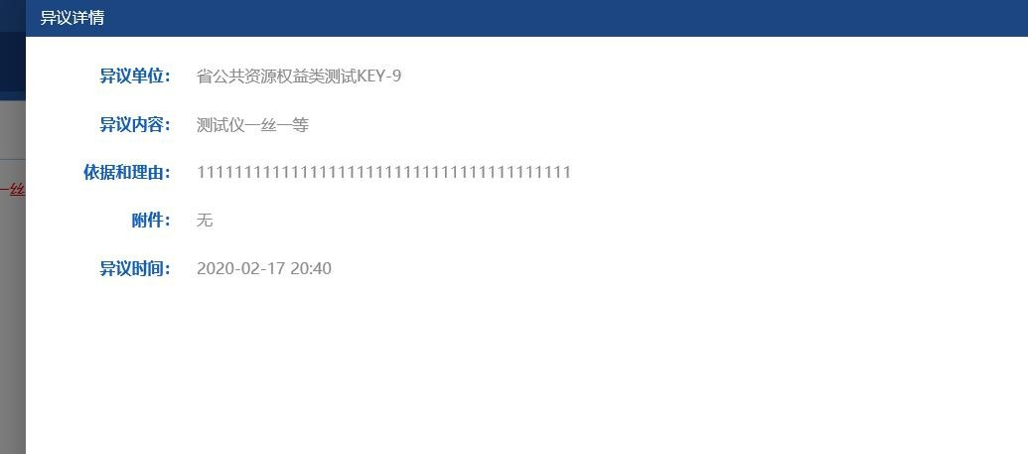

直播画面切换

供应商可自由切换直播画面为主持人画面还是桌面共享画面
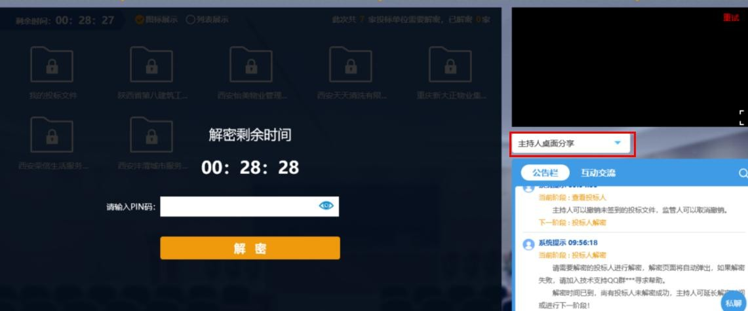

四、注意事项

1、为顺利实现本项目开评标的远程交互，建议投标人配置的硬件设施有：高配置电脑、高速稳定的网络、电源（不间断）、CA 锁、音视频设备（话筒、耳麦、高清摄像头、音响），浏览器要求使用 IE11 浏览器，且电脑已经正确安装了陕西省公共资源 CA 驱动。
2、建议投标人在开标前登录不见面开标大厅，并及时签到，否则将无法参与不见面开标活动
3、投标人需注意 CA 锁一定要提前准备好，并确保 CA 锁为制作投标文件的 CA 锁。

4、及时关注右侧公告及互动栏目信息，并尽快做出响应。

